Tutorial de Desafios – Registros

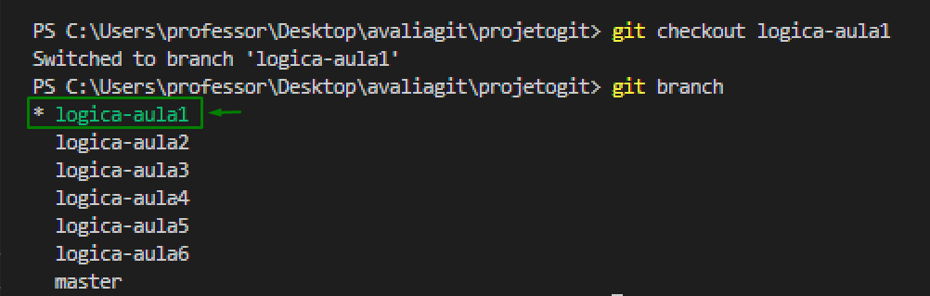

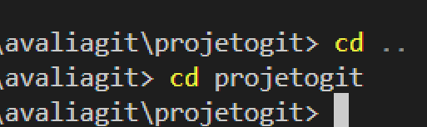

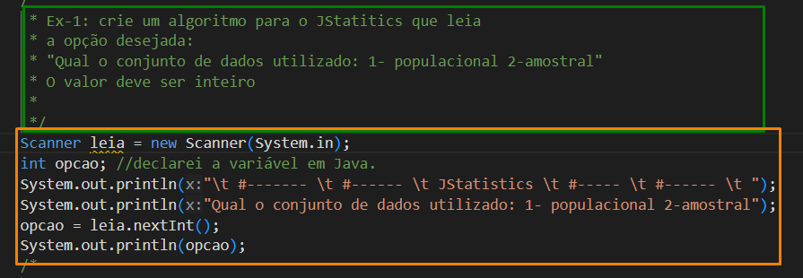

Resposta de Exercício 2 – Swing

import java.util.Scanner;

import javax.swing.JOptionPane;

public class App {

public static void main(String[] args) throws Exception {

// Aplicando Lógica de Programação (Aristóteles e George Boolean)

// **Variável : é um espaço reservado** na memória do computador

// Variável: serve para guardar valores

// Variável: ela tem um tipo (texto, número, lógico ...)

/*

* Ex-1: crie um algoritmo para o JStatitics que leia

* a opção desejada:

* "Qual o conjunto de dados utilizado: 1- populacional 2-amostral"

* O valor deve ser inteiro

*

*/

/*Scanner leia = new Scanner(System.in);

int opcao; //declarei a variável em Java.

System.out.println("\t #------- \t #------ \t JStatistics \t #----- \t #------ \t ");

System.out.println("Qual o conjunto de dados utilizado: 1- populacional 2-amostral");

opcao = leia.nextInt();

System.out.println(opcao);*/

int opcao;

JOptionPane.showMessageDialog(null,

"O Jogo da Estatística: JStatistics");

opcao = Integer.parseInt(JOptionPane.showInputDialog("Vamos começar o Jogo? \n Escolha a estratégia: \n 1- Populacional \n 2-Amostral"));

JOptionPane.showMessageDialog(null, "você escolheu: "+opcao,"JStatistics",JOptionPane.DEFAULT_OPTION);

/*

*

* Ex-2.

* Você deve criar um menu perguntando para o usuário:

* Que tipo de variável ele deseja cadastrar:

* 1-Quantitativa

* 2-Qualitativa

*

* O menu deve ter as quebras de linha conforme o texto acima.

* Tudo deve ser feito em apenas um System.out.println()

* Mostre a opção escolhida ( o número lido)

*

*/

String opcaoVariavel = JOptionPane.showInputDialog(null,

"Que tipo de variável ele deseja cadastrar:\n 1-Quantitativa \n 2-Qualitativa");

int opVariavel = Integer.parseInt(opcaoVariavel);

JOptionPane.showMessageDialog(null,"Sua escolha foi: "+opVariavel,"JStatistics",JOptionPane.INFORMATION_MESSAGE);

}

}